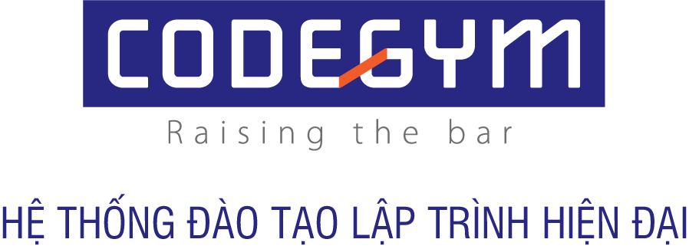
TEAM CHARTER
[TÊN NHÓM]
Khoá tập huấn “Quy trình phát triển phần mềm thực chiến” · 01–02/8/2026
Trưởng nhóm điền file này theo kết quả thảo luận của cả nhóm, sau đó gửi vào kênh chung của lớp.

1. Tầm nhìn và sứ mệnh của nhóm
Chúng tôi là:
- .
- .
- .
- .
- .
- .
- .
- .
- .

Tầm nhìn chung của chúng tôi là:
Tầm nhìn trả lời câu hỏi: “Chúng ta muốn trở thành ai trong tương lai?” — bức tranh lớn, đầy tham vọng mà nhóm hướng tới. Ví dụ: “Trở thành nguồn cảm hứng cho sự thay đổi trong giáo dục, tạo ra những sản phẩm học tập đột phá, giúp mỗi người khai phá tiềm năng của chính mình.”

Các mục tiêu chung của chúng tôi trong 2 ngày là:
Gợi ý: gắn với mini project — ví dụ: hoàn thành ít nhất một phần tăng trưởng; vận hành đủ các sự kiện Scrum; cả nhóm cùng hiểu và làm được…
- .
- .
- .
- .
- .
- .

Chúng tôi còn có một số mục tiêu cá nhân là:
Gợi ý: có thể lấy lại từ Hợp đồng học tập mà mỗi Thầy Cô vừa viết.
- .
- .
- .
- .
- .
- .

2. Vai trò và trách nhiệm
Phân công dựa trên kết quả vừa thảo luận ở workshop. Nhóm 6–8 người: 1 Product Owner, 1 ScrumMaster, còn lại là Nhóm Phát triển.
# | Họ và tên | Vai trò | Trách nhiệm chính
1 |  | Product Owner | Quản lý Product Backlog; xác định thứ tự ưu tiên; đại diện cho khách hàng và các bên liên quan; tối ưu hoá giá trị của sản phẩm.
2 |  | ScrumMaster | Đảm bảo Scrum được vận hành đúng; giữ timebox cho các sự kiện; loại bỏ trở ngại; huấn luyện và phục vụ nhóm.
3 |  | Developer | Phát triển sản phẩm; ước tính và tự nhận việc; đảm bảo chất lượng; tham gia đầy đủ các sự kiện của nhóm.
4 |  | Developer | Phát triển sản phẩm; ước tính và tự nhận việc; đảm bảo chất lượng; tham gia đầy đủ các sự kiện của nhóm.
5 |  | Developer | Phát triển sản phẩm; ước tính và tự nhận việc; đảm bảo chất lượng; tham gia đầy đủ các sự kiện của nhóm.
6 |  | Developer | Phát triển sản phẩm; ước tính và tự nhận việc; đảm bảo chất lượng; tham gia đầy đủ các sự kiện của nhóm.

Các thế mạnh của chúng tôi là:
- .
- .
- .
- .
- .
- .
- .
- .
- .

Những điểm chúng tôi cần lưu ý (điểm yếu) là:
- .
- .
- .
- .
- .
- .
- .
- .
- .

3. Quy tắc hoạt động (Working Agreements)
Dưới đây là các quy tắc gợi ý — nhóm điều chỉnh, bổ sung cho phù hợp với mình.
- Giao tiếp hiệu quả: trao đổi trực tiếp trong nhóm; thông báo quan trọng và kết quả chung được gửi lên kênh Zalo của lớp.
- Ra quyết định: thảo luận và quyết định theo đồng thuận; nếu chưa đồng thuận, chọn phương án thử nghiệm nhanh rồi cùng thanh tra kết quả.
- Minh bạch: mỗi thành viên chủ động cập nhật trạng thái công việc của mình trên bảng công việc của nhóm.
- Tôn trọng timebox: đúng giờ trong mọi hoạt động; bắt đầu và kết thúc theo hiệu lệnh chung của lớp.
- Tôn trọng lẫn nhau: lắng nghe hết ý; góp ý nhắm vào công việc, không nhắm vào cá nhân.
- Không “xong 99%”: chỉ báo hoàn thành khi công việc đạt Định nghĩa Hoàn thành.
- .
- .
- .
- .
- .
- .
4. Các sự kiện của nhóm
Trong lớp, các sự kiện được mô phỏng theo timebox rút gọn. Nhóm ghi lại thời điểm thực hiện theo điều phối chung của lớp.
Sự kiện | Thời điểm | Thời lượng | Mục đích
Lập kế hoạch Sprint  (Sprint Planning) | ……… | Theo timebox của lớp | Chọn Mục tiêu Sprint; phân tách việc; lập Sprint Backlog.
Scrum Hằng ngày  (Daily Scrum) | ……… | 15 phút | Đồng bộ tiến độ; nêu trở ngại; kế hoạch trong ngày.
Sơ kết Sprint  (Sprint Review) | ……… | Theo timebox của lớp | Trình bày phần tăng trưởng; nhận phản hồi.
Cải tiến Sprint  (Retrospective) | ……… | Theo timebox của lớp | Nhìn lại cách làm việc; chốt hành động cải tiến.

5. Các công cụ
- Giao tiếp: Zalo (kênh chung của lớp + nhóm riêng của nhóm)
- Product Backlog: theo template lớp cung cấp
- Sprint Backlog / bảng công việc: sticky note trên giấy khổ lớn (hoặc bảng)
- Mã nguồn & CI/CD (ngày 2): GitLab — hạ tầng do lớp cung cấp
- ……….
- .
- .
- .

6. Định nghĩa Hoàn thành (Definition of Done)
Phiên bản đầu tiên — nhóm sẽ hoàn thiện trong workshop Thiết lập nền tảng chất lượng (ngày 2). Một hạng mục được coi là hoàn thành khi đáp ứng tất cả các tiêu chí sau:
- Nội dung đầy đủ theo mẫu/yêu cầu đã thống nhất.
- Đã được ít nhất một thành viên khác trong nhóm rà soát.
- Đã cập nhật lên bảng công việc và nộp lên kênh chung.
- ……….
- .
- .
- .

9. Thể hiện cá tính
Slogan của nhóm:

Thời điểm này, nhóm đang cảm thấy thế nào?
- .
- .
- .
- .
- .
- .
- .

Team Charter là tài liệu “sống” — nhóm cập nhật bất cứ khi nào thấy cần, đặc biệt là sau buổi Cải tiến Sprint.

